Indicador de desempeño: Comprendo la relación entre salud y actividad física y desde ella realizo mi práctica.

Tema: Sistema endocrino.

Nota 1: Las fotos del trabajo debe ser enviado al correo juliangov@campus.com.co con el nombre de la niña y grado.

Nota 2: lo consignado en el blog, es una guía explicativa donde se desarrollaran los temas, teniendo en cuenta la ayuda del padre de familia durante el proceso educativo, en está encontrara la explicación del tema, vídeos relacionados y jugos o actividades del tema propuesto. Realiza un resumen de lo visto en el blog.

Glándula suprarrenal
•Se ubica sobre los riñones, su función es regular el estrés; produce al cortisol y la adrenalina.
•La función principal del cortisol es incrementar los niveles de azúcar en sangre y metabolizas las grasas.
•La adrenalina cumple con las funciones de incrementar la frecuencia cardíaca y contraer los vasos sanguíneos.
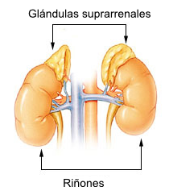

Páncreas
•Se ubica en el abdomen, su principal hormona es la insulina.
•La insulina interviene en el aprovechamiento metabólico de los nutrientes. (entre ellos la glucosa)

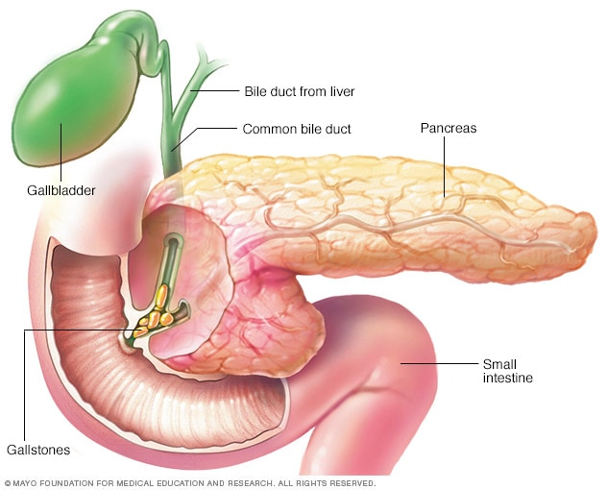

Actividad.

1. observa cada vídeo y realiza un cuadro comparativo entre las glándulas suprarrenales y el páncreas.
https://www.youtube.com/watch?v=OAIBH5H5_qg&t=5s

https://www.youtube.com/watch?v=dihwNRRnIbs

2. ¿Que es la adrenalina? ¿cuáles son sus funciones?

